МКДОУ «НОВОХОПЕРСКИЙ ДЕТСКИЙ САД ОБЩЕРАЗВИВАЮЩЕГО ВИДА «РОДНИЧОК»

СЦЕНАРИЙ УТРЕННИКА К 8 МАРТА
В ПЕРВОЙ МЛАДШЕЙ ГРУППЕ
« МАМОЧКА МИЛАЯ, МАМА МОЯ…»

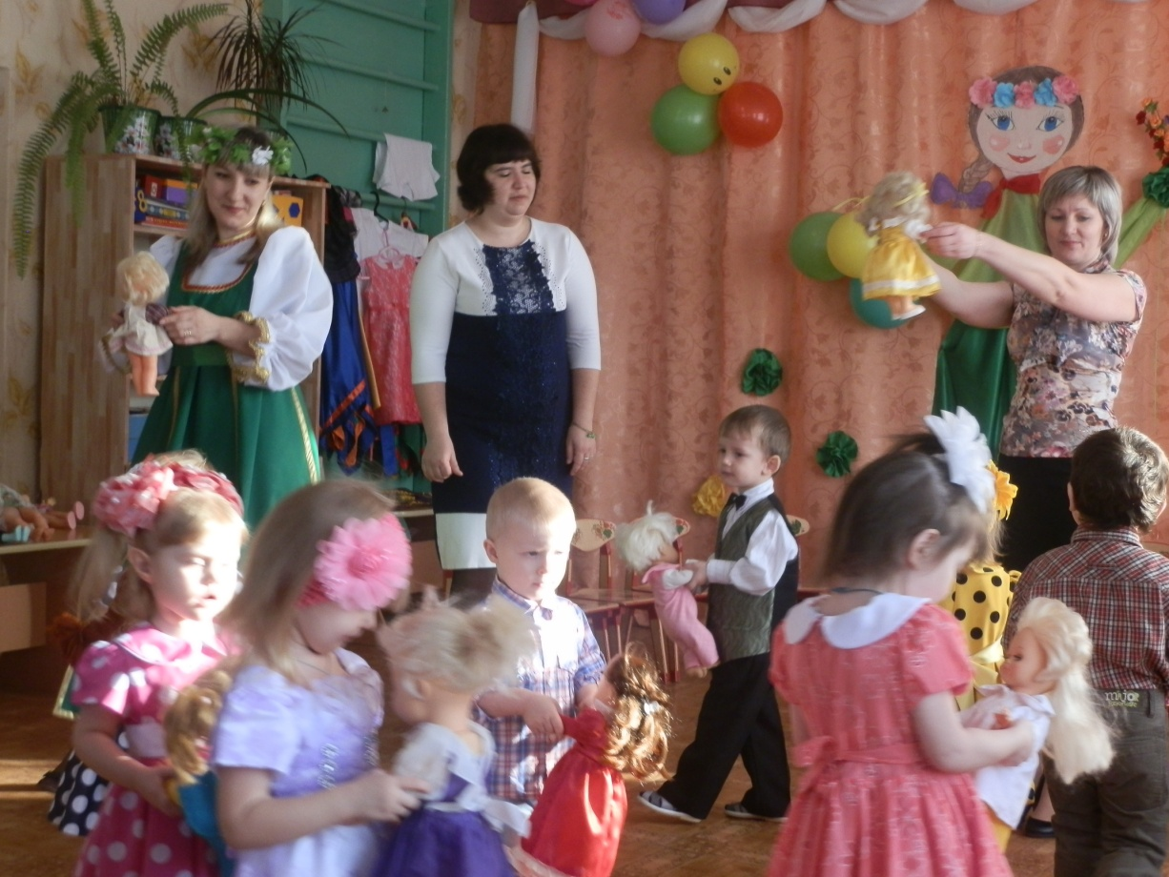

ВОСПИТАТЕЛЬ: СПАССКИХ Л.В.
МУЗЫКАЛЬНЫЙ РУКОВОДИТЕЛЬ:
РУДЕНКО Т.П.

2014 г.
В зал стайкой входят дети, становятся в круг. Под музыку «Мама моя».
Ведущий: Посмотрите, ребята, как красиво в нашем зале, мы украсили его цветами и шарами, потому что сегодня праздник. А какой?
Дети:
Мамин праздник.
Ведущий:
Ручьи звенят сверкая,
Шумят и тут, и там,
Настал весенний праздник
У наших милых мам.
Все готово к празднику –
Так что ж мы ждем?
Давайте вместе дружно
Весну все позовем!
Ведущий:
К нам Весна- весняночка приходи.
С нами праздник весело проведи!
Звучит музыка весны Чайковского. Выходит Весна.
Весна:
Здравствуйте ребятки,
Здравствуйте гости,
Я Весна- красна
В гости к вам пришла.
С вами петь и плясать,
Наших мам поздравлять.
Друг друга за руки возьмем
И хоровод мы поведем.
Исполняется хоровод «Тучка- плакучка».
Весна:
Выглянуло солнышко,
Стало всем тепло.
Песенку про мамочку
Время петь пришло.
Исполняется песенка о маме « Ты чья?»
Ведущий:
Будем мам мы поздравлять
С куклами пойдем плясать.
Исполняется «Пляска с куклами».

Ведущий: А сейчас дети почитают стихи о маме.

1 Я сегодня не шалю вовсе не проказник.
Догадайтесь, почему? Потому что праздник.

2.Вот какой нарядный детский сад!
Это мамин праздник у ребят.

3.Мама так тебя люблю, что не знаю прямо
Я большому кораблю дам названье – мама.

4.Я один у мамы сын - нет у мамы дочки
Как же маме не помочь , постирать платочки.

5.Я цветочек поливал, мой цветок красивым стал.
Маме я его дарю, мама я тебя люблю!

6.Я поздравить маму с праздником хочу.
Сделаю для мамы всё, что захочу.

7.Ты мамуленька моя, поздравляю я тебя:
С первыми цветочками и с хорошей дочкой.

8. Маму очень я люблю, ей привет горячий шлю,
Но не только ей одной и бабуленьке родной.

Исполняется «Песня о бабушке».
Весна:
Заиграй-ка музыка поскорей,
Закружи нас музыка веселей.
Станем громко хлопать и приседать,
Всех гостей на празднике радовать.

Исполняется «Русская пляска».
Весна:
Ой, ребятки, посмотрите.
Все скорей ко мне бегите.
Я вам что-то покажу,
На карусельке закружу.
Раскрывает зонтик, к нему закреплены атласные ленточки.
Дети берутся за ленточки. Проводится игра «Карусель».
Ведущий:
На карусельке покатались,
Хорошо все наплясались,
А теперь мы отдохнем
И для мам стихи прочтем.

1.Лучше мамы моей никого не знаю
Ведь она у меня самая родная.

2.Мы с братишкою вдвоем всю квартиру уберем.
Испечем пирог румяный, будем ждать прихода мамы.

3.Бабушка моя самая родная,
Бабушка моя золотая !

4.Помогаю маме я уже большой.
Улыбнулась мамочка стала молодой.

6.Бабушку любимую очень я люблю
Я любимой бабушке варежки свяжу.

7.Мама-это солнышко
Мама-это свет!
И дороже мамы в целом мире нет.

8. Капают сосульки на дворе тепло.
От улыбки мамы радостно, светло.

9. Мы для мамочек своих песню пропоем
Мы для мамочек своих пляску заведем.
Звучит музыка « Жили у бабуси».
Ведущий:
Вот как весело у нас,
Ножки так и рвутся в пляс.
Посмотри-ка, посмотри
Нам станцуют ложкари.
Исполняется «Танец с ложками».
Весна:
Вы ребятки молодцы!
Сами пели и плясали,
И стихи для мам читали.
Ведущий:
Вот поэтому у нас
Есть подарочек для вас!
Дети дарят мамам подарки под музыкальное сопровождение.

